Lunes
04
de abril

Quinto de Primaria
Geografía

Las redes que nos conectan

Aprendizaje esperado: relaciona redes carreteras, férreas, marítimas y aéreas con el comercio y el turismo de los continentes.

Énfasis: identifica las principales redes carreteras, férreas, marítimas y aéreas, y cómo comunican las principales ciudades en los continentes.

¿Qué vamos a aprender?

Aprenderás a identificarás las principales redes carreteras, férreas, marítimas y aéreas, y cómo se comunican las principales ciudades en los continentes.

¿Qué hacemos?

En la sesión de hoy vamos a ver las principales redes carreteras, férreas, marítimas y aéreas, esto es importante, porque estas redes sirven para interconectar ciudades, comunidades, países y continentes.

Comenzaré haciéndote una pregunta: ¿Alguna vez has viajado en barco, ferrocarril, automóvil o avión? y ¿Por qué motivo lo hiciste?

Yo he hecho viajes, para vacacionar, a través de avión y automóvil, pero nunca he viajado en barco ni ferrocarril y me gustaría hacerlo alguna vez.

A mí en lo personal, me hace falta viajar en tren y me gustaría hacerlo a través de la red de transporte ferroviaria de alta velocidad que conecta de manera directa distintas ciudades europeas como París, Lille y Calais en Francia; Londres, Ebbsfleet y Ashford en Reino Unido; Bruselas, Antwerp y Brujas en Bélgica; Rotterdam y Ámsterdam en Países Bajos, y otras ciudades con la que tiene conexiones y que cruza el Canal de La Mancha a través de un túnel submarino.

El tren va por agua, se trata de una gran obra de la ingeniería que ha permitido interconectar a estas ciudades por medio de un transporte eficiente, lo que hace posible que los usuarios disminuyan su tiempo de traslado.

Antes de continuar, me gustaría que precisáramos algunos conceptos clave para no generar confusión a la hora de que los utilicemos. Para ello, te invito a observar el siguiente esquema que nos permitirá distinguir entre tres conceptos: medios de transporte, modos de transporte y las redes de transporte.

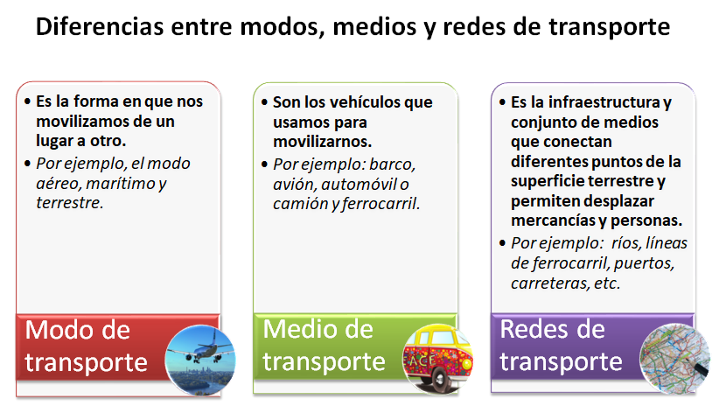

Como puedes ver, el modo de transporte es la forma en que nos movilizamos de un lugar a otro, por ejemplo: modo aéreo, marítimo y terrestre. Cuando nos referimos a medios de transporte estamos hablando de los vehículos que utilizamos para movilizarnos como: el barco, el avión, el automóvil, el camión y el ferrocarril y a la infraestructura al conjunto de medios que nos permiten conectar diferentes puntos de la superficie terrestre, y que hacen posible los desplazamientos de mercancías y personas, es a lo que se le llama: redes de transporte; integradas, por ejemplo, por ríos navegables, líneas de ferrocarril, trenes, puertos, barcos, aeropuertos, aviones, carreteras, vehículos automotores, etc.

Hay diferencias, entonces, una persona o empresa puede elegir trasladarse, ella o a sus mercancías, a través del modo aéreo, marítimo o terrestre, los cuales utilizan los diferentes medios de transporte, en este caso, avión, navíos o ferrocarril, automóvil o camión.

Por ejemplo, si quisiera ir de México a Portugal, lo podría hacer de un modo marítimo a través de un medio de transporte como es un barco, o en modo aéreo, por medio de un avión.

En cuanto a las redes de transporte que también pueden ser marítimas, aéreas y terrestres, estas constituyen un sistema que integra, como ya vimos, diversos elementos, por ejemplo, retomemos el caso de la red de transporte ferroviaria de alta velocidad de la que te platicaba. Esta red de transporte terrestre conecta diferentes ciudades y está integrada por trenes, vías, terminales y hasta un túnel submarino.

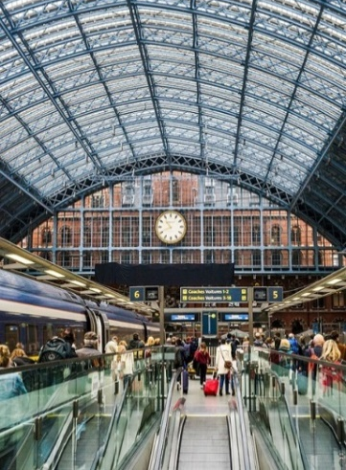

Cuando tengas tiempo libre, puedes investigar sobre esta mega obra y la red de transporte que genera.

A continuación, abundaremos más sobre las redes de transporte para reconocer sus principales características y la manera en que conectan a ciudades y continentes, pon mucha atención.

Quiero iniciar planteándote una pregunta, ¿Crees que en el pasado podíamos llegar a las ciudades de manera tan rápida como lo hacemos hoy?

Cómo pudiste ver en la imagen, los modos y medios de transporte han cambiado con el paso del tiempo, antes, eran muy rudimentarios y, conforme han evolucionado la tecnología y las comunicaciones, se han vuelto más eficientes y rápidos para comunicarnos y transportarnos entre los continentes, los países y las comunidades. Hoy en día, esta situación es más notoria, ante el contexto social y económico de un mundo globalizado que requiere de una mayor interconexión y de mayores y mejores redes de transporte que permitan cubrir las nuevas necesidades yendo a la par del desarrollo tecnológico.

Leí en el periódico una noticia sobre nuevos proyectos para desarrollar medios de transporte más rápidos y eficientes, como trenes que se movilizan a más de 1000 kilómetros por hora; aviones que dan la vuelta al mundo impulsados por energía solar o grandes autobuses que circulan por encima de los autos, a través de vías para evitar los congestionamientos viales.

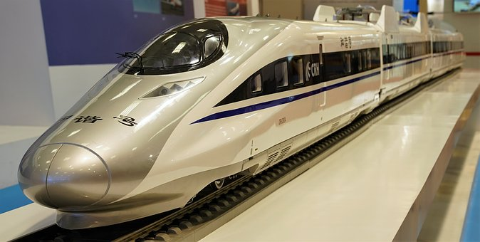

Hoy en día la ciencia y la tecnología van de la mano para el desarrollo de muchos otros proyectos encaminados a movilizar la población y mejorar su calidad de vida.

Pero pasemos ahora a reconocer algunas ventajas y desventajas de los principales medios de transporte y las redes que generan, ahora te voy a preguntar algo relacionado con lo que estamos comentando.

¿Qué ventaja existe entre un avión o un barco? o ¿Entre un automóvil y un ferrocarril?

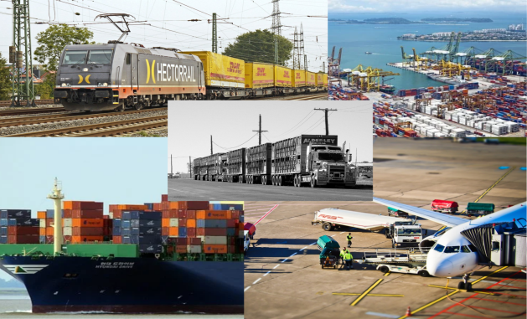

Con el avión se llega más rápido. El transporte aéreo es el más moderno y rápido, a través de él se pueden recorrer largas distancias y es útil para transportar cargas pequeñas, pero es costoso, por su parte, el transporte marítimo y ferroviario son útiles para trasladar grandes volúmenes de carga, a bajo costo, aunque son más tardados. En cuanto al transporte carretero, este tiene un bajo costo cuando se utiliza en distancias cortas y poca carga.

Por ejemplo, un productor de naranjas en el estado de Veracruz, si deseara exportar sus naranjas hacia Europa, ¿Le convendría utilizar la red de transporte marítimo? a través del Puerto de Veracruz se podría movilizar su producción hacia el mercado europeo, por medio de las rutas marítimas comerciales que cruzan el Océano Atlántico.

Ahora, te quiero comentar que, para que se desarrollen determinadas redes de transportes en los diferentes territorios y continentes pueden intervenir muchos factores de localización, como estos:

- Tamaño de los países.
- Características del medio físico: relieve, clima, hidrografía, suelo.
- Ubicación de centros de producción y consumo.
- Condiciones económicas.
- Desarrollo tecnológico.
- Políticas de apoyo.
- Contexto internacional.
- Presencia de población con necesidad de movilizarse.

Por ejemplo, la mayor red de transporte ferroviario en el mundo es el Ferrocarril Transiberiano, red que inició su construcción a finales de siglo XIX para el traslado de mercancías y pasajeros y que sirvió para conectar a la Rusia europea con provincias rusas del Lejano Oriente, y países como Mongolia, China y Corea del Norte. Su recorrido es mayor a 10,000 Km, que se tarda varios días en completar. Entre los principales motivos para su construcción se encuentra, que gran parte de los traslados de esa época se efectuaban por vía fluvial y los ríos permanecían congelados la mitad del año, además de que los caminos se encontraban en malas condiciones. Es en ese contexto que la alternativa fue el desarrollo ferroviario, aprovechando los yacimientos de carbón, que servían como combustible para las locomotoras.

Hoy en día, esta red ferroviaria, ya electrificada, continúa y tiene un uso turístico y comercial y la Federación Rusa moviliza el 30% de sus exportaciones a través de él, sin embargo, con el desarrollo de la aviación, ha disminuido su uso.

Las redes de transporte van evolucionando, según las características físicas, sociales, económicas y políticas del entorno y como ya lo había mencionado, ante el desarrollo de mejores tecnologías y de una economía globalizada, las redes se han vuelto más sofisticadas, organizadas y con exigencias cada vez mayores, como los sistemas de transporte multimodales, que usan de manera coordinada el transporte aéreo, terrestre y marítimo, lo que favorece la movilización de personas y mercancías, al ritmo que se hace actualmente.
Como ejemplo de transporte multimodal te voy a poner el caso de un país de América, como Costa Rica, que debe enviar productos a China, que es un país del continente asiático, para ello puede requerir el uso de camiones, aviones, barcos, ferrocarriles, u otros medios de transporte, para llevar la mercancía del punto A al punto B y, probablemente, hará uso de instalaciones portuarias, carreteras o vías férreas de los diferentes países que tenga que cruzar, a todos estos movimientos es a lo que se le llama transporte multimodal.

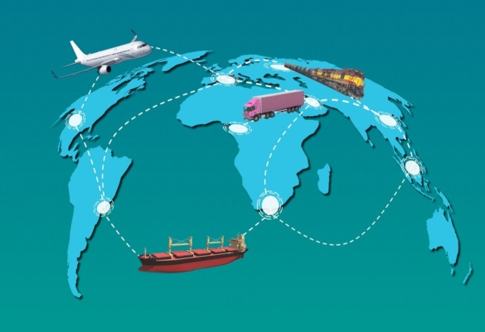

Por ejemplo, mi hermana recientemente compró un auto y en la agencia le dijeron que este había sido fabricado en Japón. Me imagino que en su recorrido se utilizó transporte multimodal, muy probablemente lo trajeron en barco, dentro de un contenedor, hacia algún puerto mexicano y de allí, por carretera o ferrocarril, hacia el punto donde lo compró.

Además, cabe destacar el papel que tienen las ciudades en una red de transporte, pues estas sirven como punto de enlace para interconectar con otras ciudades y es, a partir de ellas, que se van integrando al interior de los países, redes de transporte cada vez más chicas, desde las nacionales, regionales y locales, que contribuyen a enlazar a localidades y centros de producción y consumo de menor tamaño, que a su vez forman parte de las grandes redes de transporte y, con ello, activar la economía y mejorar la calidad de vida de la población.

Tomemos en cuenta los factores que hacen posible el desarrollo de las redes de transporte, que mencionamos hace un momento. Algunas regiones y países en los distintos continentes pueden cumplir con varios de esos factores y desarrollar grandes redes de transporte, por el contrario, algunos otros deberán reforzar sus acciones para establecer una conectividad y de allí la importancia de que los gobiernos inviertan recursos económicos y financieros para contar con redes carreteras, ferroviarias, marítimas e infraestructura asociada para su mejor desempeño y que contribuyan a mejorar las condiciones de vida de los espacios rurales con altos niveles de marginación y pobreza.

Veamos ahora, de qué manera se encuentran distribuidas las redes de transporte en el mundo. Te invito a revisar el mapa de la página 106 de tu Atlas de Geografía de Mundo, que muestra las redes carreteras y ferroviarias en los distintos continentes. Podemos observar que la red de carreteras primarias está representada con líneas de color negro y las redes ferroviarias en color morado.

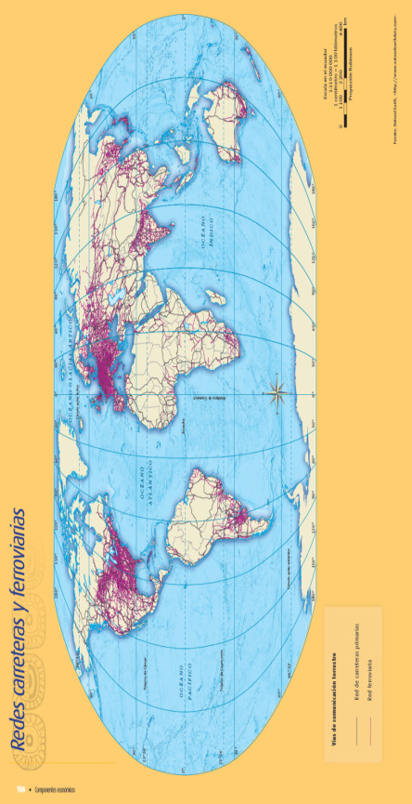

Me parece muy interesante ver cómo en Europa, o en la región de América del Norte, India y este de Asia, existen tantas redes de transporte terrestre, mientras que, en África y Oceanía, se cuenta con menos redes.

Estas diferencias existen por los factores que te mencione hace un rato. Por ejemplo, en África, observa la región donde se ubica el Desierto del Sahara, casi no hay redes de transporte terrestre. Porque pueden encontrarse diversos factores que limitan su desarrollo, las condiciones físicas es uno de los factores que más influye.

Veamos ahora el norte de Sudamérica, aquí tampoco hay presencia de redes de transporte, se debe también a las condiciones físicas, allí se localiza el río Amazonas, y numerosos afluentes, es una región natural selvática de difícil acceso.

En cuanto a las regiones de mayor concentración de redes terrestres, esto se debe principalmente al desarrollo de la industria y a la presencia de ciudades y puertos con una intensa actividad comercial o turística, así como a la concentración de población, sin perder de vista también que las condiciones del medio físico favorecen su desarrollo.

Continuemos ahora revisando el mapa de la página 107 de tu Atlas de Geografía del Mundo, aquí podemos observar el gran desarrollo de las rutas marítimas, las cuales se señalan en el mapa con líneas de color verde. Estas rutas marítimas interconectan con los principales puertos marítimos representados con círculos de color rojo. El tamaño de los círculos muestra la importancia de los puertos, según el número de contenedores de carga que manejan en un año. Observemos entonces, que existen importantes rutas marítimas entre América y Europa, a través del Océano Atlántico; o entre Asia y América, por el Pacífico, así como entre África y Asia, en el Océano Índico.

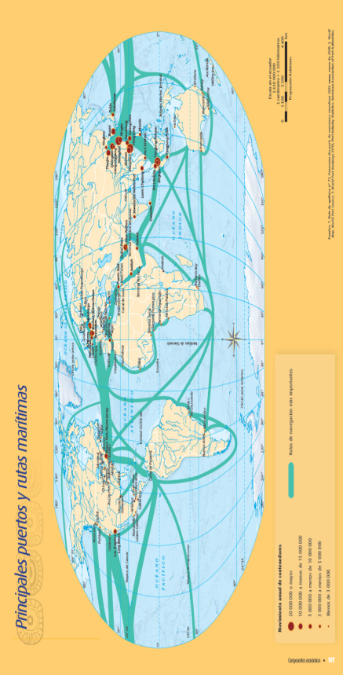

Muchas de estas rutas se utilizaban hace mucho tiempo, ¿Recuerdas cuando comentamos acerca de las corrientes oceánicas? Dijimos que eran como las carreteras que usan los animales, pero en el océano y las utilizan para desplazarse de un lugar a otro, también los seres humanos han aprovechado, desde hace varios siglos, los desplazamientos de las principales corrientes oceánicas.

Ahora, sigamos analizando nuestro mapa para darnos una idea de la gran cantidad de mercancías que llegan a los puertos de origen y destino, esto indicado con los círculos rojos. Destacan los puertos de Shanghái, Singapur, Hong Kong, Qingdao en China o Busan en Corea del Sur; Dubái, en los Emiratos Árabes Unidos; en Europa, puertos como Rotterdam en los Países Bajos, o Hamburgo en Alemania; y en el continente americano podemos mencionar a Los Ángeles y Nueva York, en Estados Unidos, que registran más de 20 millones de movimientos de contenedores al año.

Las redes de transporte marítimo predominan en los países con mayores ingresos económicos y tienen una menor presencia en África, Sudamérica y Oceanía, recordemos que los factores de localización de las industrias también intervienen en la red de transporte marítimo y aéreo y, esta última, la abordaremos a continuación. Analicemos el mapa de la página 108 de tu Atlas de Geografía del Mundo.

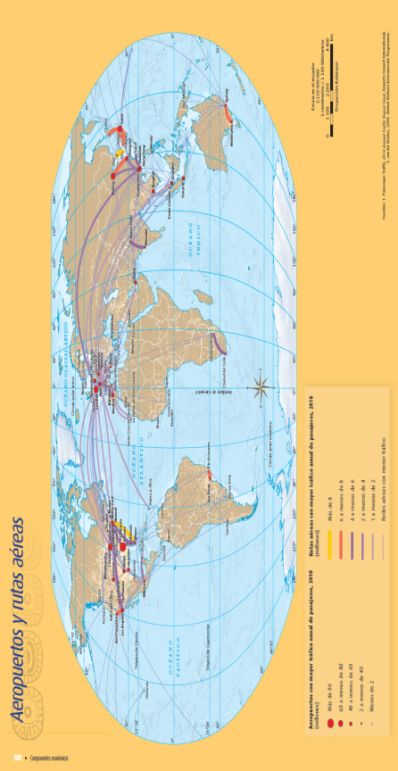

Podemos observar, representados con círculos de color rojo, los aeropuertos con mayor tráfico anual de pasajeros entre los cuales destacan en Asia: Beijing en China; Dubái en Emiratos Árabes Unidos. En América: Chicago en los Estados Unidos y en el continente europeo: París en Francia. En cuanto a las rutas aéreas con mayor tráfico anual de pasajeros, destacan las representadas con líneas de color amarillo las cuales registran más de 8 millones de pasajeros, por ejemplo, en América las rutas que van de Miami a Nueva York; y en Asia la que va de Seúl a la Isla de Jeju, en Japón. Otras rutas de importancia están representadas con líneas de color naranja y son, en Oceanía, las que conectan a Sídney con Melbourne; Beijing con Shanghái en China; entre Tokio, Osaka, Fukuoka y Chitose, en Japón; y en el continente americano, la ruta de San Francisco a Los Ángeles en Estados Unidos, y la de Río de Janeiro con Sao Paulo, en Brasil.

Como puedes observar en América del Norte, Europa y Asia Oriental se tiene el mayor desarrollo de redes aéreas, mientras que en América del Sur o África se observan pocas redes.

Observamos que en todos los mapas fueron siempre las mismas regiones que mostraron una alta concentración de redes de transporte, por ejemplo, Norte América, Europa, y Asia Oriental. Y que, continentes como África y Oceanía muestran menor concentración de redes.

Existe una correspondencia entre los países con mayor número de redes y mayores interconexiones, con las economías más fuertes a nivel mundial.

Cabe señalar que la presencia de las redes de transportes para nuestra vida cotidiana, y la economía de los países, es esencial.

Ahora, hagamos el siguiente ejercicio, te plantearé un contexto y me dirás el tipo de red de transporte y la ruta que usarías para cubrir el trayecto, para ello, debes comparar los tres mapas que acabamos de analizar.

El contexto es: si tuvieras, por cuestión de negocios, que viajar de Johannesburgo, en África, hacia París, en Francia. ¿Qué tipo de red de transporte y ruta sería más conveniente utilizar?

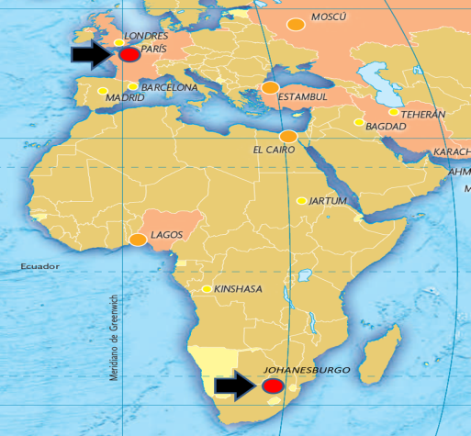

A través de las redes terrestres es posible llegar al norte de África, desde Johannesburgo y de allí cruzar, vía marítima, por el Estrecho de Gibraltar para continuar por la red terrestre hasta nuestro destino, la ciudad de París.

Por rutas marítimas, tendrías que dar un recorrido muy largo, rodear el continente africano y yendo hacia el norte por el Océano Índico, cruzar el Canal de Suez hacia el Mediterráneo, desembarcar en alguno de los puertos europeos cercanos y continuar por red terrestre hacia París.

La red de transporte aérea es la óptima para concretar el viaje, ya que existe un vuelo directo que conecta a ambas ciudades.

El reto de hoy:

Te invito a reflexionar sobre, ¿Cuál es la importancia de identificar redes de transporte para conectar ciudades y trasladar mercancía y personas? Coméntenlo con tus amigos y familiares en casa.

¡Buen trabajo!

Gracias por tu esfuerzo.

Para saber más:
Lecturas

https://www.conaliteg.sep.gob.mx/

